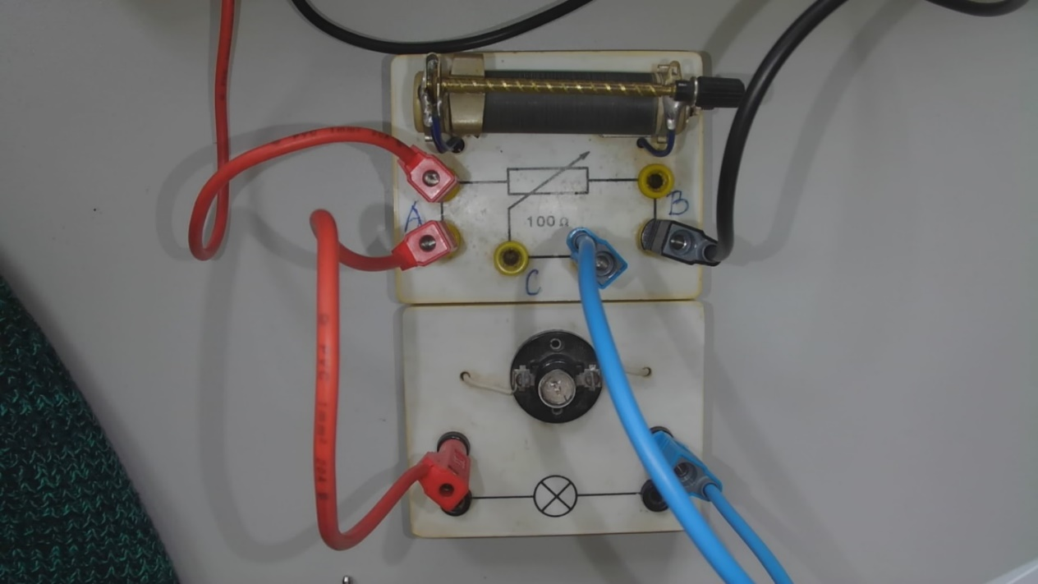

Dolní obrázek 4- jezdec „C“ (plíšek) je blízko u vývodu „B“, potenciometr má velký odpor, proto je na žárovce velké napětí (podle Ohmova zákona čím větší odpor, tím větší napětí) a ta hodně svítí

